南京信息工程大学 人工智能导论 实验(实习)报告
一、 实验内容
（1）使用对抗样本生成方法FGSM 和 PGD进行 Non-Targeted Attack, 生成一批对抗样本。
（2）在已经训练好的基线模型上测试对抗样本，记录模型的性能下降情况；观察选取不同扰动大小（如FGSM方法中的epsilon）对模型性能的影响；使用可
视化工具（如matplotlib）绘制扰动大小-精准度曲线。
（3）回答问题： FGSM 方法产生对抗样本时为什么要在梯度加上符号函数，而不直接使用梯度？
（4）进行 Targeted Attack：对于手写数字9图像施加扰动，使得分类网络错误地
将它识别为数字3，扰动图像数字9可以直接通过对手写体数字9添加较小的噪声生成，也可以直接从随机噪声中生成一个类似于9的图像。
（5）实现一种更复杂的对抗样本生成方法（如C&W, DeepFool, GAN等方法）生成对抗样本。

二、 实验分析
（一）快速梯度符号法（FGSM）对抗攻击
（1）FGSM基本概念
快速梯度符号法（Fast Gradient Sign Method, FGSM）是由Goodfellow等人在2014年提出的一种生成对抗样本的技术。FGSM的基本思想是通过在原始输入数据上施加小的扰动，使得模型的预测发生错误。该扰动是通过利用模型的梯度信息（即损失函数关于输入数据的梯度）来计算的，并沿着梯度的方向进行扰动，从而生成对抗样本。
- 数学公式
FGSM通过在输入数据 x 上添加一个扰动来生成对抗样本 $x'$，其数学公式如下：
$$x'=x+ϵ⋅sign(∇_{x}J(θ,x,y))$$
其中：$x$是原始输入样本；$x'$是生成的对抗样本；$ϵ$是扰动大小，控制扰动的强度；$∇_{x}J(θ,x,y)$是损失函数$J$对输入数据$x$的梯度，$θ$表示模型参数，$y$是真实标签；$sign(⋅)$是符号函数，他会返回梯度的符号。
该公式的关键在于：扰动的方向：扰动沿着损失函数相对于输入数据的梯度方向生成；扰动的大小：通过 ϵ 来控制扰动的大小，较大的 ϵ 会产生较强的扰动，从而可能更容易导致误分类，但也更容易被检测。
- 目标攻击与非目标攻击的区别
FGSM可以实现两种类型的攻击：目标攻击（Targeted Attack）和非目标攻击（Untargeted Attack）。它们的主要区别在于攻击的目的和生成对抗样本的策略。
- 目标攻击（Targeted Attack）
目的：目标攻击的目标是将输入数据的预测结果从原本的类别错误地转化为攻击者指定的目标类别。换句话说，攻击者希望将模型预测的类别改变为一个特定的目标类别。
扰动计算：在目标攻击中，损失函数的目标是指定的目标标签而非原始标签。因此，损失函数在计算时是针对目标类别进行的，计算公式为：
$$x'=x−ϵ⋅sign(∇_{x}J(θ,x,y_{\text{target}}))$$
其中，$y_{\text{target}}$ 是目标类别，而不是原始的真实标签 y。
效果：生成的对抗样本会尽量被误分类为攻击者指定的目标类别。例如，如果原始样本的真实标签是猫，攻击者可能希望模型错误地将其分类为狗。
- 非目标攻击（Untargeted Attack）
目的：非目标攻击的目标是将输入数据的预测结果从正确类别转化为任何错误类别，即将模型的预测结果从正确类别误导到其他任意类别。攻击者不关心模型被误分类为哪个错误类别，只要是错误分类即可。
扰动计算：在非目标攻击中，损失函数的目标是模型的原始预测标签，而不是任何特定目标类别。损失函数计算公式为：
$$x'=x+ϵ⋅sign(∇_{x}J(θ,x,y_{\text{orig}}))$$
其中，$y_{\text{orig}}$ 是原始的真实标签。
效果：生成的对抗样本会被误分类为任何错误类别。比如，如果原始样本的真实标签是猫，生成的对抗样本会被模型误分类为狗、鸟或其他任何类别，而不需要攻击者指定特定的错误类别。
总结来说：Targeted Attack（目标攻击）：攻击者希望模型将输入分类为指定的目标类别，因此通过 减去梯度 来生成对抗样本，使其更接近目标类别。
Untargeted Attack（非目标攻击）：攻击者希望模型将输入从正确类别误分类为任何错误类别，因此通过 加上梯度 来生成对抗样本，使其远离真实标签，从而导致错误分类。

- xx
- xxx
- xx
（二）D

三、 实验结果
（1）使用对抗样本生成方法FGSM 和 PGD进行 Non-Targeted Attack, 生成一批对抗样本，生成的样本结果如图1和图2所示。实验数据为minst测试集，对于FGSM方法，具体参数设制为：epsilons = [0.1, 0.15, 0.2, 0.25, 0.3]对于PGD方法具体参数设制为：epsilons = [0.1, 0.15, 0.2, 0.25, 0.3]，k=20, eps_step=0.03。其中k为迭代次数，eps_step为每次迭代的步长。

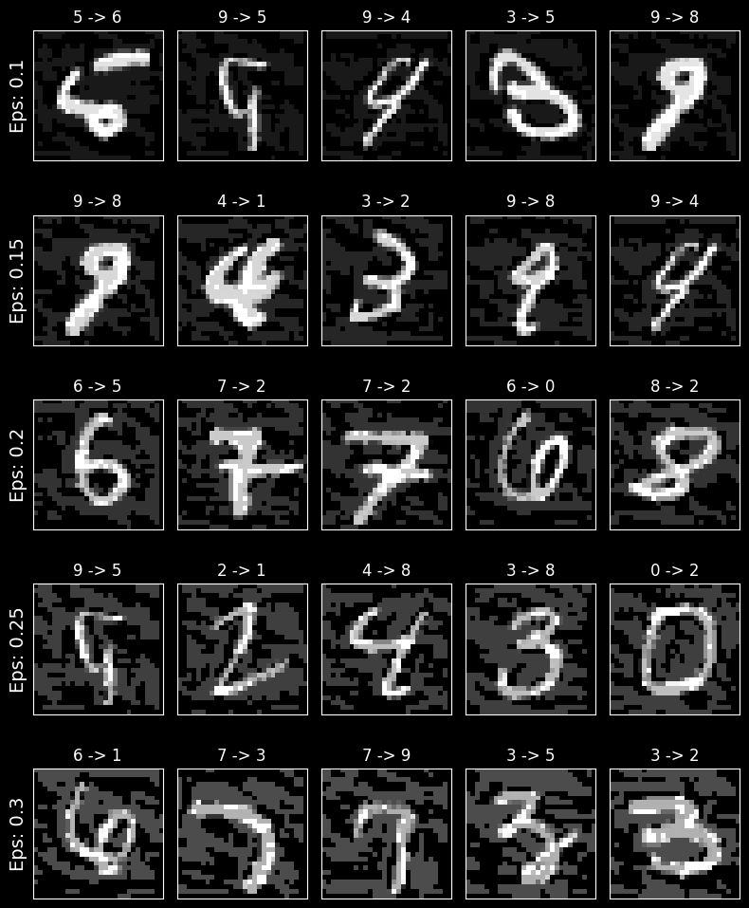
图1 FGSM不同扰动生成对抗样本结果图
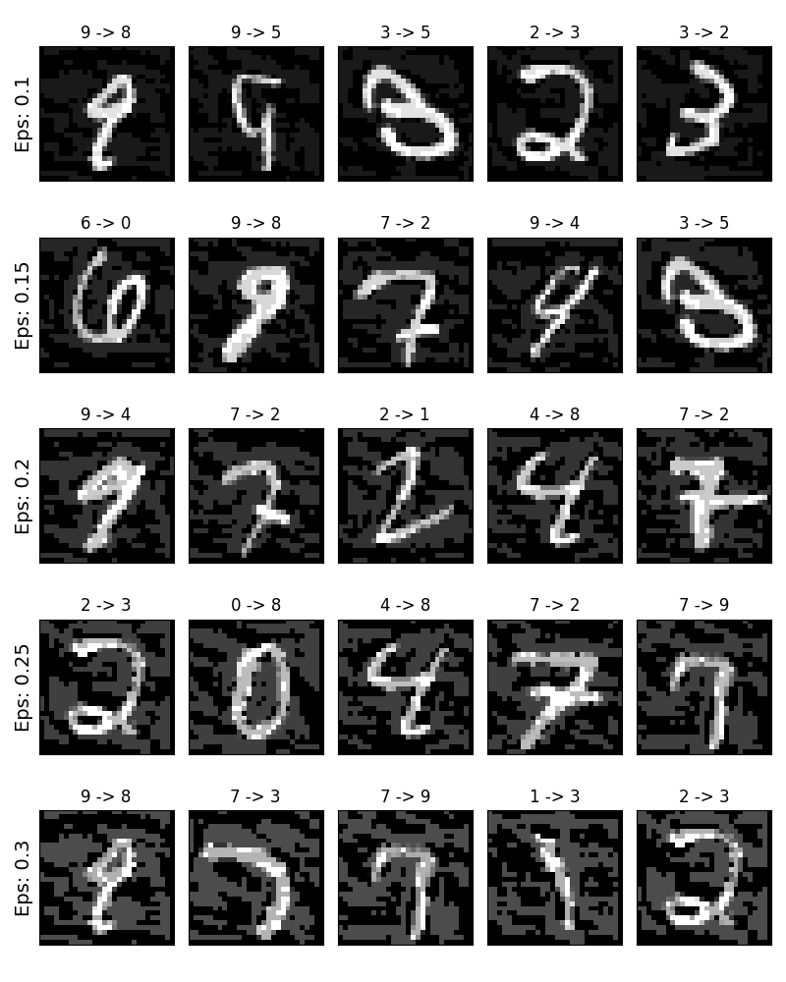
图2 PGD不同扰动生成对抗样本结果图

- 在已经训练好的基线模型上测试对抗样本，记录模型的性能下降情况；观察选取不同扰动大小（如FGSM方法中的epsilon）对模型性能的影响；并使用可视化工具（如matplotlib）绘制扰动大小-精准度曲线。实验结果如图3、图4、图5所示。
可以看出扰动大小直接影响模型的性能。随着扰动大小的增大，模型的准确率下降，攻击成功率提升。两个方法的实验结果一致，可能和targeted设置为false有关。
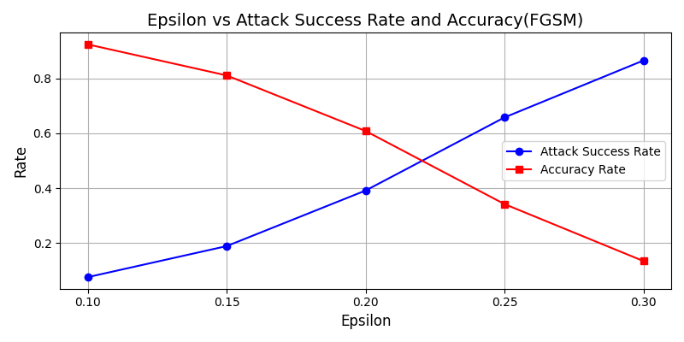
图3 FGSM方法实验结果
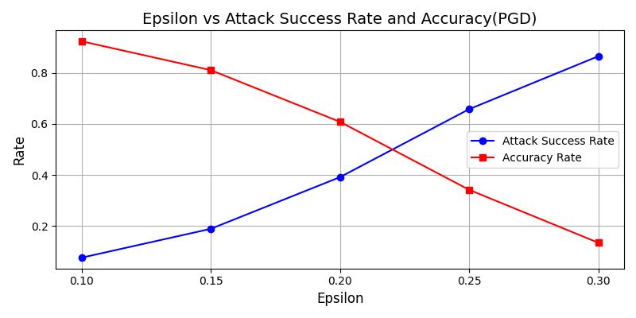
图4 PGD方法实验结果图
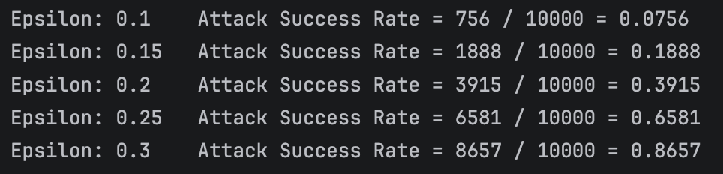
（1）FGSM结果
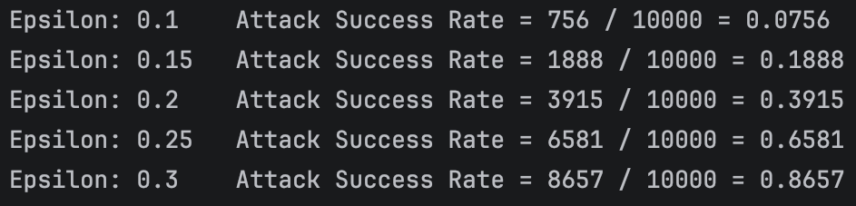
（2）PGD结果
图5 具体实验数据

- 问题回答：FGSM 方法产生对抗样本时为什么要在梯度加上符号函数，而不直接使用梯度？
防止过大扰动：直接使用梯度计算扰动会产生较大的扰动值，因为梯度的值可能非常大，这样在应用扰动时，可能会导致输入数据的显著改变，从而使对抗样本的干扰超出了预期的范围。通过将梯度值应用符号函数（即 sign(grad)），我们实际上将每个梯度元素的幅度标准化为 1 或 -1，这可以确保扰动的大小始终为固定值，不会过大，从而避免产生过强的扰动，确保扰动仅在预定的范围内。
保持对抗样本的可解释性：符号函数将梯度中的每个元素转换为方向信息，而非大小信息。这使得 FGSM 的扰动仅仅依赖于 梯度的方向，而不关注梯度的大小。这样，扰动不会因为某个特定维度的梯度较大而使对抗样本的扰动强度不均匀。通过符号函数处理，扰动的幅度保持一致，模型的干扰效果更为平衡。
简化计算与提高效率：符号函数将梯度转换为固定的二值扰动，这使得 FGSM 的计算更加高效，尤其是在处理大规模数据时。直接使用梯度会增加计算量和内存消耗，因为每次更新都需要考虑梯度的大小，而符号函数简化了计算，确保了快速生成对抗样本的能力。

- 进行 Targeted Attack：对于手写数字9图像施加扰动，使得分类网络错误地将它识别为数字3，扰动图像数字9可以直接通过对手写体数字9添加较小的噪声生成，也可以直接从随机噪声中生成一个类似于9的图像。
首先，使用 FGSM 方法 对 MNIST 数据集 中所有标签为数字 9 的图像进行攻击。通过设定不同的扰动参数，在预训练的模型上进行测试并检查其准确率。测试结果如图6 所示，扰动图像的结果展示在图7中。可见随着扰动参数的增加，攻击成功率逐步增加。
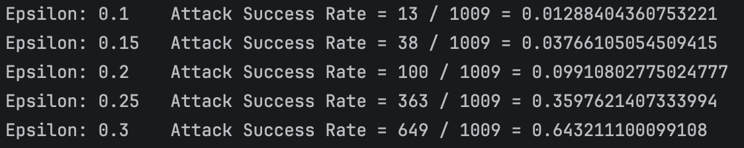
图6 测试结果图
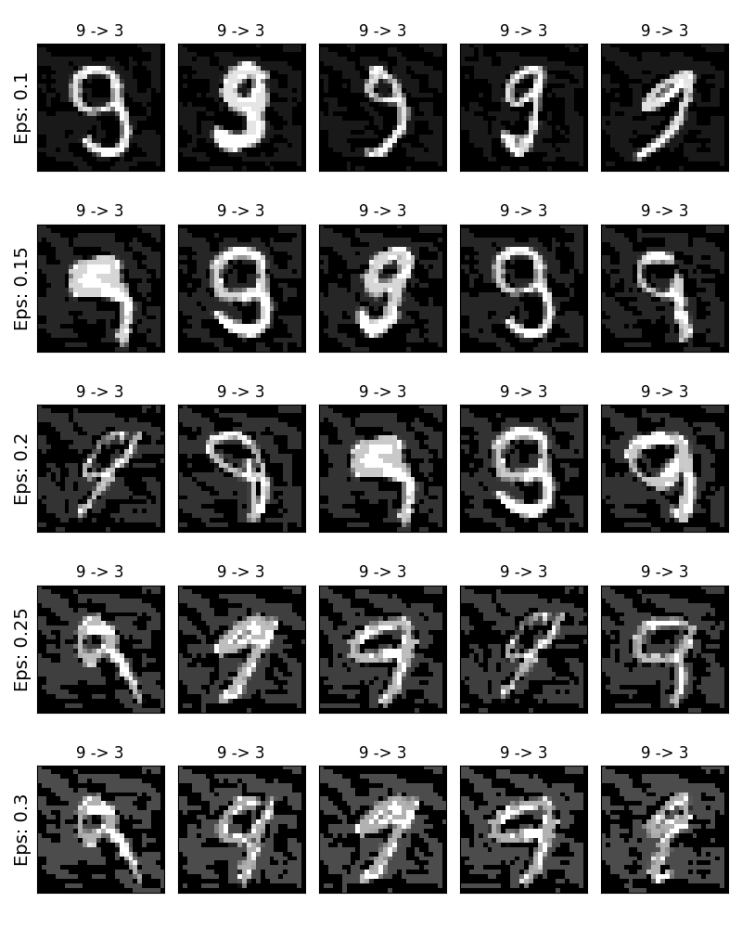
图7 扰动图像结果图
接着我们使用PGD 方法对已经训练好的模型进行了攻击，测试了不同扰动大小对模型性能的影响。我们对 MNIST数据集中标签为 9 的图像进行了攻击，并设定攻击目标为数字3，即希望将数字9误分类为数字3。实验中，PGD通过多次梯度更新施加扰动，使用不同的扰动大小对图像进行攻击，计算每个扰动大小下的攻击成功率和模型准确率。实验结果表明，随着扰动参数增大，对抗攻击的成功率逐渐上升，实验结果与FGSM相同，图8为测试结果图。

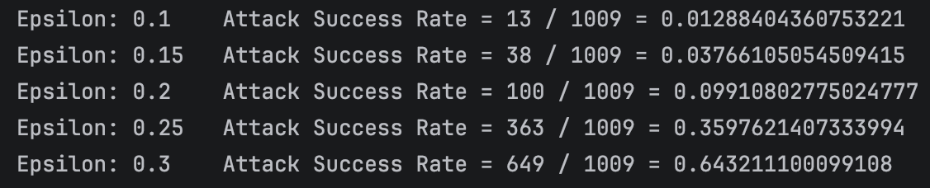
图8 测试结果图

- 实现一种更复杂的对抗样本生成方法（如C&W, DeepFool, GAN等方法）生成对抗样本。

